附件3

会议地点交通路线图

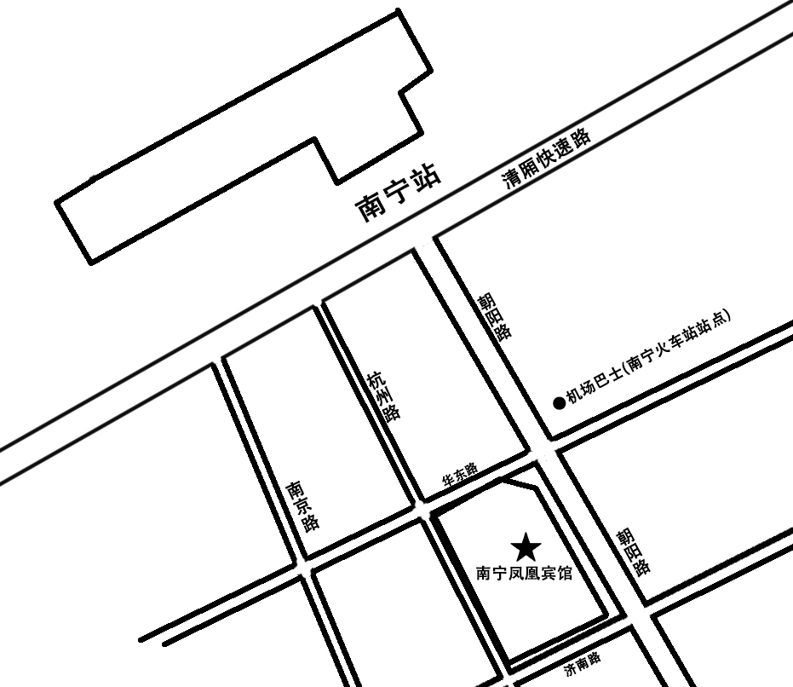

1、选乘火车
南宁火车站距离宾馆约400米，步行约8分钟到达宾馆。
2、选乘飞机
南宁吴圩机场距离宾馆约35公里，打车约120元可到达。乘机场巴士1号线到南宁火车站站点下车，步行约1分钟到达宾馆。

